**G06小组可行性分析报告**



**小组编号： G6**

**组 长： 江 泓 31501300**

**组 员： 曾雨晴 31501356**

**于欣汝 31501359**

**版本号：v1.1**

**2017年3月19日**

|  |  |  |
| --- | --- | --- |
| **历史版本编号** | **修改日期** | **修改内容** |
| **V1.0** | **2017.3.11** | **写好可行性分析报告的大致框架** |
| **V1.1** | **2017.3.19** | **修改报告模板，新增同类产品对比** |

**一、引言 5**

**1、编写目的 5**

**2、背景 5**

**3、定义 5**

**4、参考资料 5**

**二、可行性研究的前提 5**

**1、要求 5**

**2、目标 6**

**3、条件、假定和限制 6**

**4、进行可行性研究的方法 6**

**5、评价尺度 6**

**三、对现有系统的分析 7**

**1、数据流程和处理流程 7**

**1.1、系统流程图 7**

**1.2、数据流程图 7**

**2、费用开支 8**

**3、人员 8**

**4、局限性 8**

**5、同类软件的比较 8**

**四、技术条件方面的可行性 8**

**1、技术可行性 8**

**2、条件方面的问题 9**

**五、投资及收益分析 9**

**1、支出 9**

**2、收益 9**

**3、经济可行性 9**

**六、社会条件方面的可行性 9**

**1、法律方面的可行性 9**

**2、使用方面的可行性 9**

**七、总结 10**

# 一、引言

## 1、编写目的

为使投资方和制作方明白该软件项目的各项可行性，对该项目软件实行的各个部分有了解，特写此报告

## 2、背景

从小我们背过的关于时间的名言警句太多了，总是告诉着我们当下事当下做，错过了只能后悔。然而在如今这个信息高度发达的时代，我们有太多的事情要做，没有条理的计划和顺序。只是一团糟的堆在那里，我们既烦躁，又容易遗忘。

同样，当代大学生也普遍有自制能力差的问题，且电脑网络科技发达，时常会陷入沉迷电脑忘记时间导致错过各类活动或学习。综合上述原因，我们小组通过讨论，研究与分析之后，我们决定设计这款事务提醒系统，来排列事务，并进行提醒

## 3、定义

Eclipse,开发源代码的，给与JAVA的可扩展开发平台。

Mysql，SQL(Structured Query Language),结构化查询语言。SQL语言的主要功能就是同各种数据库建立联系，进行沟通

## 4、参考资料

《软件工程导论（第六版）》——清华大学出版社

JAVA面向对象程序设计（第1版）---------高等教育出版社

GB8567-88 计算机产品开发文件编制指南

# 二、可行性研究的前提

## 1、要求

能实现对事务的统计，创建，修改，删除，提醒功能，易用的界面和简单的操作

## 2、目标

有一个相对较好的界面，能实现所要实现的功能。

## 3、条件、假定和限制

预期软件寿命为3年，在windows7以上系统运行，运用eclipse环境编程

## 4、进行可行性研究的方法

技术可行性：通过大一及大二上的学习，我们了解了C、JAVA和数据库的基本使用，理论上可行

操作可行性：市面上已经有成熟的同类软件，因此可行

经济可行性：每个人的工资是不需要发出的，因此可行

## 5、评价尺度

以同类软件作为横向比较，对比界面的美观程度、操作的便捷程度，力求不差太多

# 三、对现有系统的分析

## 1、数据流程和处理流程

### 1.1、系统流程图

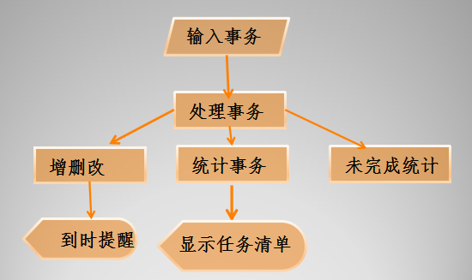

### 1.2、数据流程图

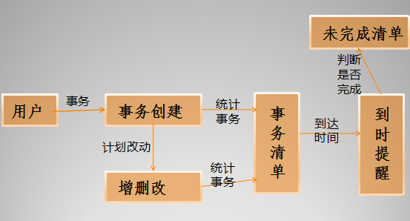

## 2、费用开支

Eclipse是开源编程环境，不需要费用，Mysql也是免费的，人力也是免费的，所以基本没有支出

## 3、人员

由G06小组成员：江泓、曾雨晴、于欣汝担任开发任务

## 4、局限性

本软件暂时只支持PC端windows7系统以上,不知其余系统及手机端

## 5、同类软件的比较

|  |  |  |
| --- | --- | --- |
| 软件名称 | 优点 | 缺点 |
| 效能备忘录 | 界面清爽，创建与查看事务简单 | 调整与修改事务比较麻烦，字体设置和其他功能项繁琐，不利于操作 |
| QQ备忘录 | 事务提醒与创建简洁明了，主要功能简单，易于操作，集成于QQ，不用下载 | 功能单一，不利于查看多个事务所组合的流程。 |

# 四、技术条件方面的可行性

## 1、技术可行性

该软件的核心功能并不难以实现，凭借现有技术水平，即使碰到难以解决的问题，再学习之后，相信也会解决

## 2、条件方面的问题

现有PC3台，装有windows系统，eclipse开发环境和mysql开源数据库系统，开发条件不具有问题

# ****五、投资及收益分析****

## ****1、支出****

**各项开发软件均是免费的，人员也是免费**

## ****2、收益****

**本软件为学习开发，不存在收益问题。**

## ****3、经济可行性****

**综合上述1、2两点，经济方面不存在问题，故可行**

# ****六、社会条件方面的可行性****

## ****1、法律方面的可行性****

合同责任：无

侵犯专利权：无

侵犯版权：五

## 2、使用方面的可行性

足以满足人们在电脑上的日程安排，对于消息提醒能有好的方式，在影响人们工作的情况下予以提醒，同类的成熟软件的是使用方面可行的标志

# 七、总结

本系统具有简洁方便快捷的优势，研究精力投入较少。可以使当代在校大学生更合理的利用时间，并克服自制力差的毛病，科学化也符合信息化发展的要求，在技术、操作、经济方面都是可行的，因此有开发本系统的必要性